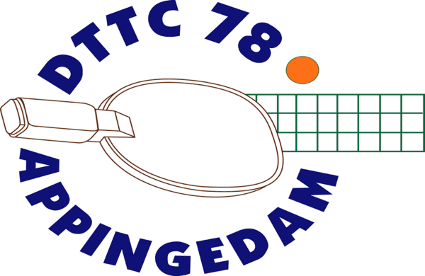
Informatiebulletin
2 januari 2025

Sportief en succesvol 2025
Het bestuur wenst alle leden een sportief en succesvol 2025.

Start speelavonden en trainingen
Vanaf maandag 6 januari 2025 starten de speelavonden en de trainingen volgens het bestaande rooster.

Voorjaarscompetitie 2025
Eind januari 2025 begint de voorjaarscompetitie 2025.
Senioren:
De verzoeken voor de klasseindeling zijn gehonoreerd.
Op 23 januari 2025 is de eerste wedstrijd. Alle teams spelen tegelijk thuis.

Jeugd.
Het tweede team is in de vijfde klas geplaatst.

Voor het eerste team start de competitie op 25 januari 2025.
Voor het tweede team start de competitie op 1 februari 2025.
Voor het derde team is het starttoernooi (waarschijnlijk) 1 februari 2025.

Alle wedstrijden zijn te vinden op de TT app en de app van de NTTB.

Korting aanschaf batjes en materialen
De vereniging heeft een contract gesloten met de firma Posno Sport uit Weert.
Posno sport is al lang bestaande sportwinkel voor alle tafeltennisbatjes en andere materialen. Via internet zijn alle batjes en materialen te bestellen.
DTTC leden ontvangen 20 % korting op alle bestellingen.
Deze korting wordt verkregen door de betaalwijze “per factuur”” te gebruiken en bij de opmerkingen “DTTC’78” te vermelden. Op de factuur wordt dan de korting toegepast.

Groninger Kampioenschappen
Op zaterdag 18 januari 2025 zijn de open Groninger Kampioenschappen voor de jeugd in Loppersum.
Op zondag 19 januari 2025 zijn de Groninger Kampioenschappen voor de senioren ook in Loppersum.
Informatie is al toegestuurd. Opgeven kan tot en met 10 januari 2025 bij Peter Kiel.

